بروفايل
مجموعة برامج:
إدارة عمليات الذهب

محتويات
1 | ملخص . . . . . . . . . . . . . . . . . . . . . . . . . . . . . . . . . . . . . . . . . 2
2 | لماذا برامج إدارة عمليات الذهب؟ . . . . . . . . . . . . . . . . . . 3
3 | تكامل وظيفي لمستخدمي برامج منشأة الذهب . . . . . 4
4 | مكونات برامج المجموعة . . . . . . . . . . . . . . . . . . . . . . . . 5
5 | عيارات الذهب والعملات النقدية . . . . . . . . . . . . . . . . . . 6
6 | أهم ممـيزات برامج إدارة علميات الذهب . . . . . . . . . . . 7
7 | أهم وظائف برامج إدارة عمليات الذهب . . . . . . . . . . . . 9
8 | أدوات المساعدة في برامج إدارة عمليات الذهب . . . . . . 11
9 | بيئة استخدام برامج إدارة عمليات الذهب . . . . . . . . . . . 11
10 | الدعم الفني . . . . . . . . . . . . . . . . . . . . . . . . . . . . . . . . . . . 12

ملخص:
مجموعة برامج إدارة عمليات الذهب مهمتها تنظيم وإدارة منـشأة الذهب بجميع عملـياتها المـالية والإدارية والمخـزنـيـة في قـطـاعـات الجـمــلة والتـجـزئـة والإنـتــــاج بالخـصـوصـيـة المتعـلقة بالعـيـارات والأوزان والـنـقـدية ورقابة حركة العمليات في مختلف مراحلها.
وهي برامج متخصصة لتحقيق تكامل تنظيمي ووظيفي بحوسبة منشأة أعمال الذهب في كل عملياتها المهنية الفنية في مبيعات ومشتريات الجملة والتجزئة وأعمال التعويض والتسكير وأعمال الإنتاج والصب والتحليل والأعمال الإدارية والمالية لأقسام وفروع منشأة الذهب.
ومجموعة البرامج هي: الأستاذ العام، المخزون، المبيعات، المشتريات.
وفي حالة قررت منشأة الذهب تنظيم أي مهام أخرى إضافية فإن إسناد ذلك لبرامجنا المتخصصة يحقق أهداف تطوير المنشأة وتوسيعها بتكامل وظيفي وتنظيمي مهني.

لماذا؟
برامج إدارة عمليات الذهب
- لمتابعة أداء العمليات ومعرفة عجز أو فائض رصيد الذهب.
- لمراقبة مخزون وحركة الأصناف كوزن وعدد في التوريد والصرف والشراء وغيرها.
- لتنظيم مهام ومسؤوليات العاملين وتحقيق جودة الإنجاز.
- لمراقبة التكاليف وإيجاد أرباح وخسائر أجور المصنعية من خلال العمليات المتعلقة بها.
- لمتابعة ورقابة حركة وأرصدة الحسابات والصندوق وخزينة الذهب وحركة وأرصدة العملاء والموردين في العمليات.
- لإصدار مراجعات وقوائم مالية لحسابات وعمليات أوزان الذهب أو المبالغ النقدية أو كليهما، وتقيمها بالعيار الأساسي للذهب أو العملة الأساسية أو كليهما.
- لتوثيق كامل إجراءات عمليات الذهب اليومية أولاً بأول.
- للوصول للنتائج الدقيقة والتقارير المنظمة في أقل وقت ممكن.
- للاستفادة من الأفكار والفرص الجديدة في تطوير الأعمال.
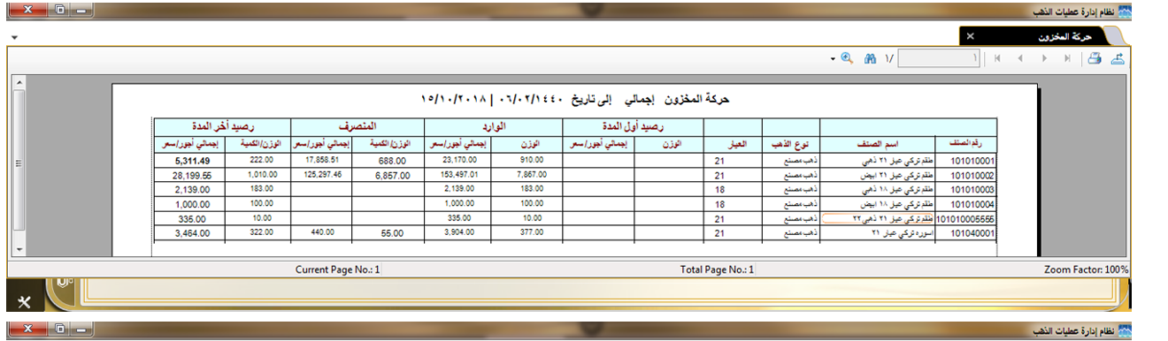

تقرير حركة المخزون
تكامل وظيفي لمستخدمي
برامج إدارة عمليات الذهب
يحقق استخدام كامل برامج إدارة عمليات الذهب التكامل الوظيفي مهنياً وفنياً وتُسهل تنفيذ الإجراءات في مختلف وحدات العمل أو الفروع أو الأقسام في منشأة الذهب مع توثيق كامل المعلومات اللازمة في عمليات البيع والشراء والإنتاج ومختلف التعاملات.
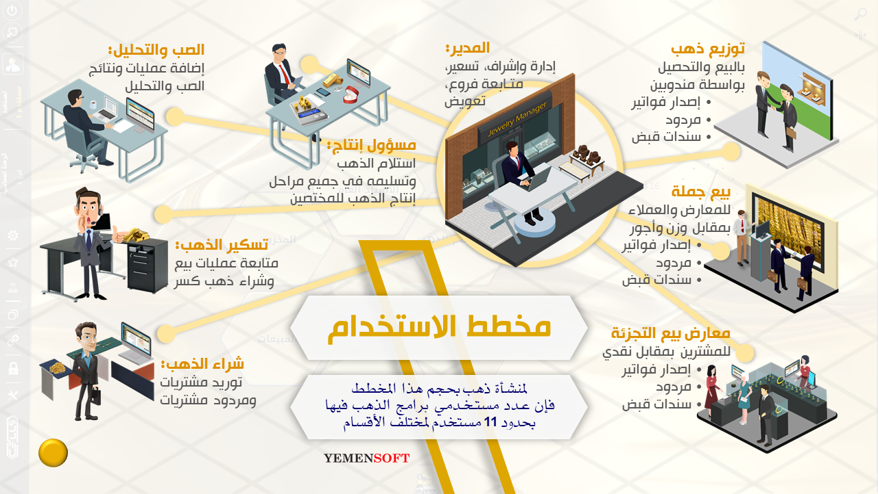

عرض تعريفي لبرامج إدارة عمليات الذهب: انقر لمشاهدة العرض
ــــــــــــــــــــــــــــــــــــــــــــــــــــــــــــــــــــــــــــــــــــــــــــــــــــــــــــــــــــــــــــــــــــــــــــــــــــــــــــــــــــــــــــــــــــــــــــــــــــــــــــــــــــــــ
هذه أهم مواقع المستخدمين لبرامج إدارة عمليات الذهب ويمكن التوسيع أو الدمج في بعضها حسب حجم المنشأة وطبيعة مهامها.

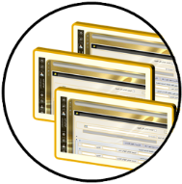
مكونات برامج
إدارة عمليات الذهب
برامج متخصصة في تفاصيل العمليات المالية والإدارية والفنية لما يخدم منشأة الذهب التي تعـمل في مبيعات التجزئة أو الجملة أو الإنتاج، وأهم تلك المكونات هذه البرامج:
م | البرنامج | وظيفة البرنامج
1 | الأستاذ العام | 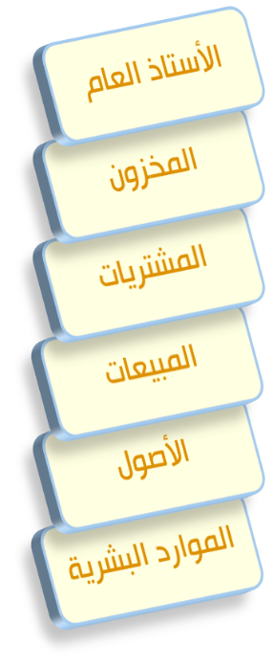  تنفيذ القيود المحاسبية لأوزان الذهب والنقدية للمنشأة وتتبع حركاتها وقوائمها المالية.
2 | مخزون | إدارة أصناف الذهب بأوزانها وأجورها وتفاصيل حركتها لتحقيق الرقابة المخزنية الدقيقة.
3 | مشتريات | إثبات عمليات شراء الذهب الجديد والكسر (جملة وتجزئة) والتأثير على خزينة الذهب مباشرة.
4 | مبيعات | إثبات عمليات بيع الذهب الجديد والكسر (جملة وتجزئة) وفق أسعار الجرام المعتمدة وأجور المصنعية.
5 | أصول | حصر الموجودات وتوثيق معلومات الأصول وبيانات حركتها وإهلاكها وإثبات قيمتها.
6 | موارد بشرية | تنفيذ المهام الإدارية والمالية لرعاية وتشغيل العاملين في مختلف أقسام وفروع منشأة الذهب.

عيارات الذهب
والعملات النقدية
- تحديد العيار الأساسي للذهب كعملة للميزانية إلى جانب العملة المحلية النقدية لتقييم الذهب والنقدية والمركز المالي للمنشأة.
- ربط جميع أصناف الذهب بالعيارات: مُـصَــنّـعْ (جديد)، كسر، سبائك.
- التعامل في جميع عمليات البرنامج:
  - مع العيارات المختلفة 24 / 22 / 21 / 18 / 14 / 12 ...الخ.
  - مع العملات النقدية.
  - مع نسب نقاوة الذهب المختلفة (العيار القائم)
999,999 / 875 / 750 / …
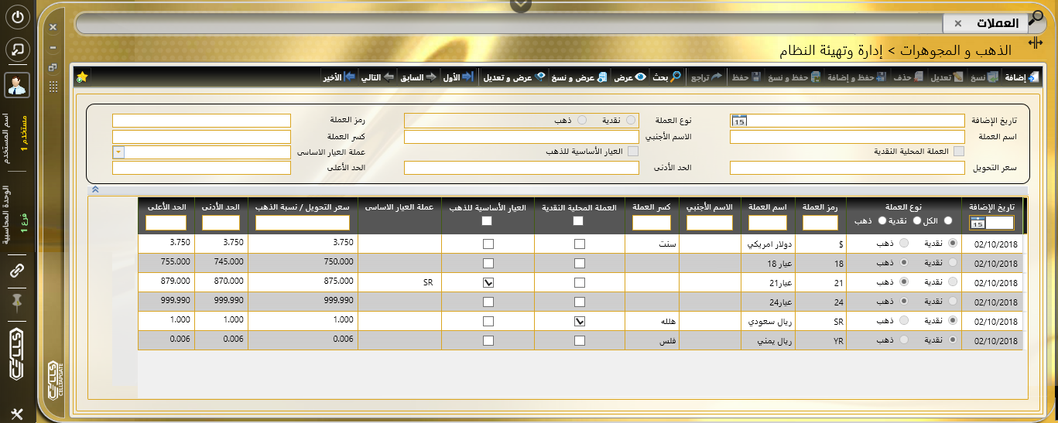

تهيئة العيارات والـعُـمـلات

أهم مميزات برامج
إدارة عمليات الذهب
- التعامل مع العدد والوزن للأصناف في جميع عمليات البرنامج.
- قبول الارتباط بأسعار الأونصة العالمية.
- التعامل مع نسبة الذهب (العيار القائم) لكل وزن بناء على العيارات المتنوعة.
- تـوزيـع أصـناف الـذهب في مـجـموعـات مخزنية على مستويات متعددة كالعيار أو بلد المنشأ أو الجهة المصنعة أو جميعها أو أي تصنيف آخر.
- متابعة المبالغ النقدية التي تم تحصيلها مقابل أوزان ذهب لاستبدالها بأوزان ذهب لضبط حركة تعويض الذهب الناقص.
- التعامل مع أطقم الذهب وإمكانية بيع الطقم بمكوناته أو بيع أحد المكونات.
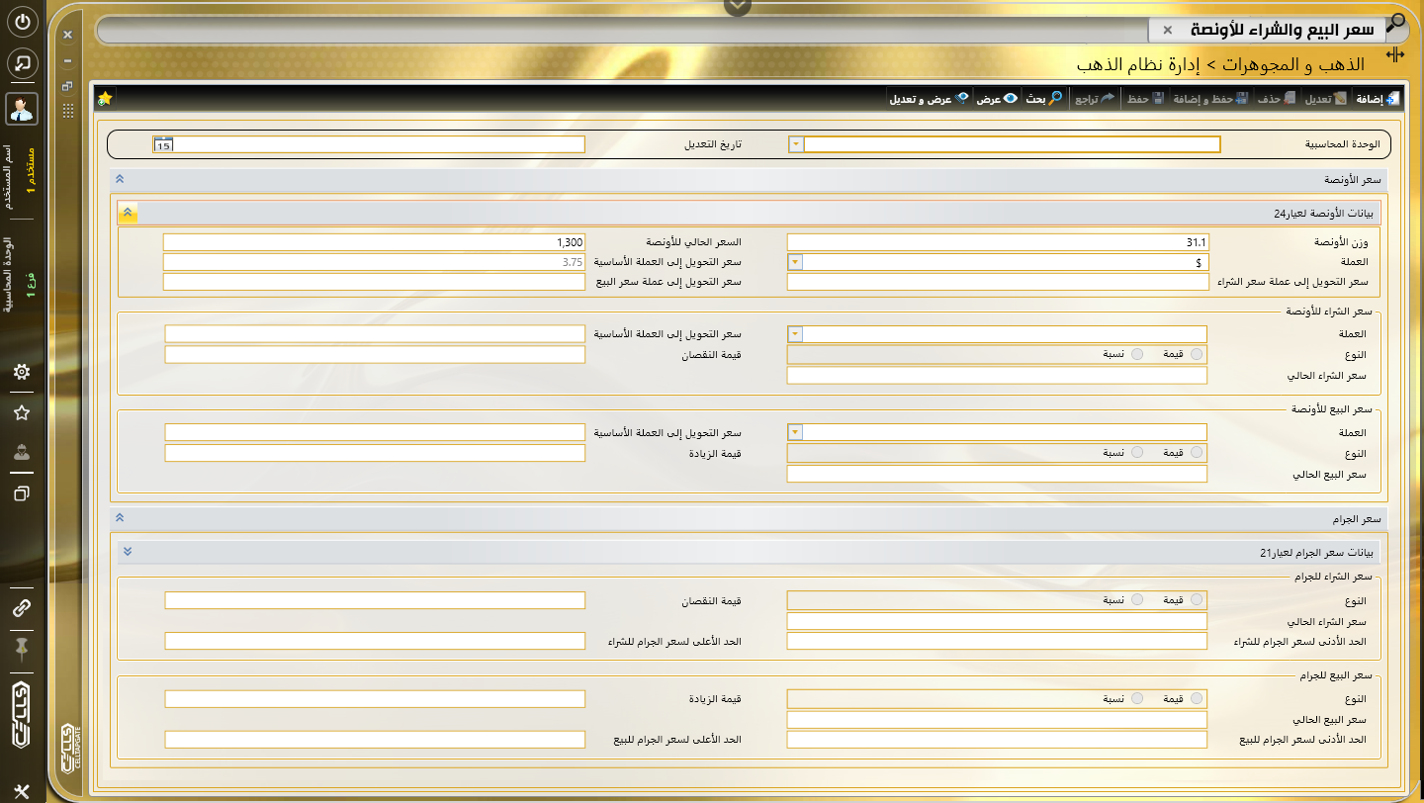

سعر البيع والشراء للأونصة
- ربط الزركون بأنواعها وأوزانها بالصنف في البيع والشراء بحالاتها المختلفة كوزن فقط، أو تضمينها بأجور المصنعية وسعر الجرام، أو تضمينها في أجور المصنعية فقط.
- ربط أكياس الذهب بأنواعها وأوزانها بالأصناف في عمليات البيع والشراء.
- التعامل مع أصناف غير الذهب Non Gold (شمع، جبس، علب، باكت، زركون، كاتيه، وأي مواد ومستلزمات).
- منح خصم تحويل في سندات قبض ذهب عند سداد العميل وزن ذهب بعيار أكبر من العيار الذي عليه، ومنح خصم نقدي إضافي لسداد العميل مديونيته النقدية.
- احتساب أجور المصنعية حسب الجرام أو القطعة وتعدد تسعيرة بيعها وفق تصنيف العملاء.
- تقييم الوضع الحالي للذهب والنقدية في أي وقت بالذهب أو بالنقدية.
- الارتباط بميزان الذهب الإلكتروني لقراءة الأوزان آلياً في العمليات المختلفة.
- التعامل مع أنواع الأحجار الكريمة (ألماس، ياقوت، مرجان، لؤلؤ، زركون، ...) في عمليات توريد وصرف وبيع وشراء بشكل مرتبط بالذهب أو منفصل عنه.
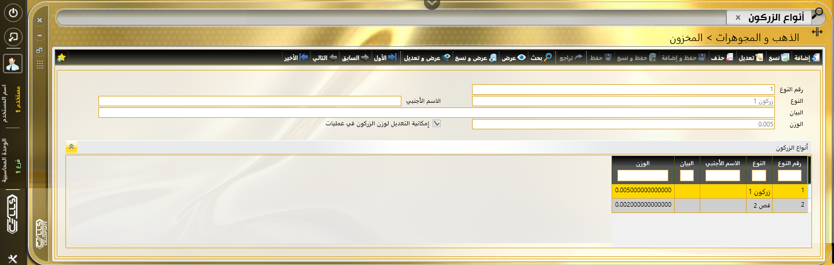

تهيئة أنواع الزركون

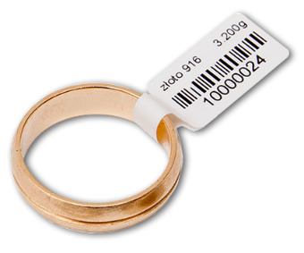
أهم وظائف برامج
إدارة عمليات الذهب
- إصدار أرقام باركود لأصناف الذهب يحـتـوي على الـوزن،
وتوليد آلي للرقم المتسلـسل للصنف للتـعامـل به في عمليات البرنامج.
- إضافة صورة الصنف مع بياناته لعرضها في العمليات المتعقلة بالصنف.
- التسوية الآلية لنسب الذهب (العيار القائم) أثناء عملية الشراء، أو التسوية عند الحاجة من خلال عمليات خاصة بتسوية نسب الذهب وإثبات الفوارق الناتجة في حساباتها المتخصصة.
- إضافة عمليات الشراء أو البيع للذهب المُصَـنّـع شامل تسعيرة البيع لأجور المصنعية مقابل تسديد نقدي أو وزن أو كليهما.
- إضافة عمليات الشراء أو البيع غير المباشر (تسكير) للذهب غير المصنع، بدون التأثير على خزينة الذهب إلا بعد التسديد الفعلي (تحرير سند قبض أو صرف ذهب).
- إضافة عمليات مردود مشتريات أو مردود مبيعات ذهب مصنع أو غير مُصَـنّـع أو غير مباشر.
- إصدار سند قبض أو صرف ذهب غير مُصَـنّـع لسـداد عمـيـل أو مـورد بالوزن أو النقدية أو كليهما، والتأثير على صندوق وخزينة الذهب مباشرة.
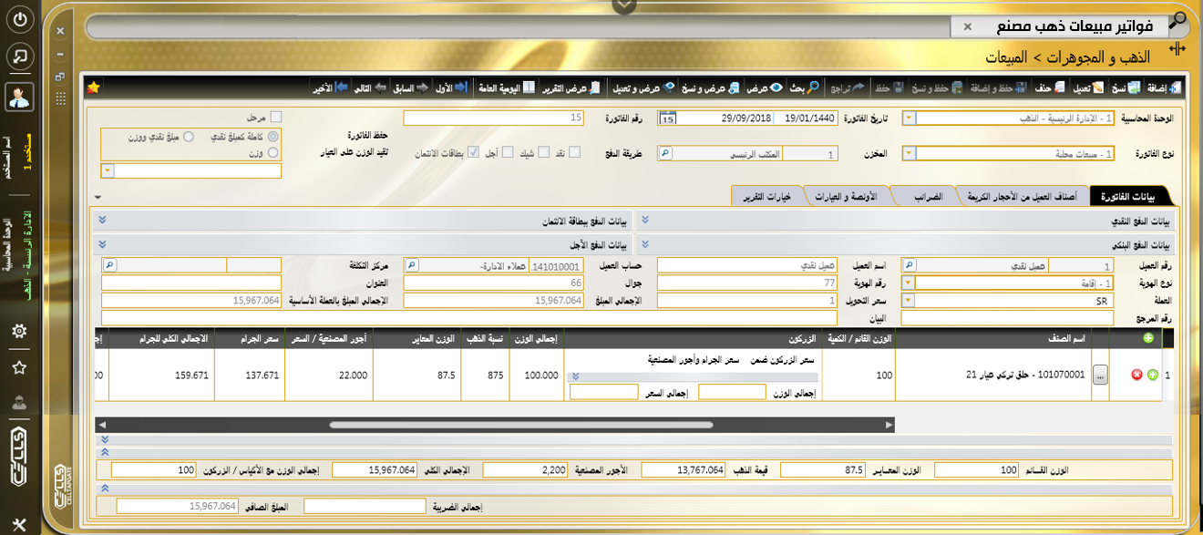

فواتير مبيعات ذهب مصنع
- تنفيذ عمليات القبض والصرف وقيود التسوية للذهب والنقدية، وعمليات التوريد والصرف والتحويلات والاستلامات المخزنية.
- تنفيذ عمليات تحويل من كسر إلى جديد أو من جديد إلى كسر أو التحويل من صنف إنتاجي إلى بيعي.
- إثبات عمليات قص أصناف الذهب على الأصلي وعلى الجزء المقصوص.
- بيع وشراء العملات النقدية كعمليات مباشرة وغير مباشرة.
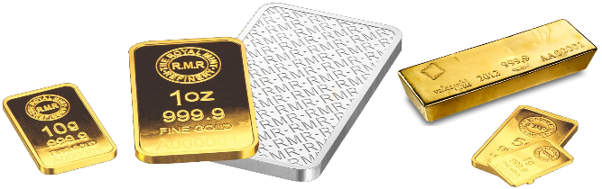
- معالجة عمليات صب وتحليل الذهب وإنتاج السبائك بالأوزان والعيارات الناتجة عن التحليل وإثبات الفوارق.
- إضافة عمليات تسليم واستلام الذهب بالوزن والعيار القائم للمختصين في جميع مراحل إنتاج وصياغة الذهب.
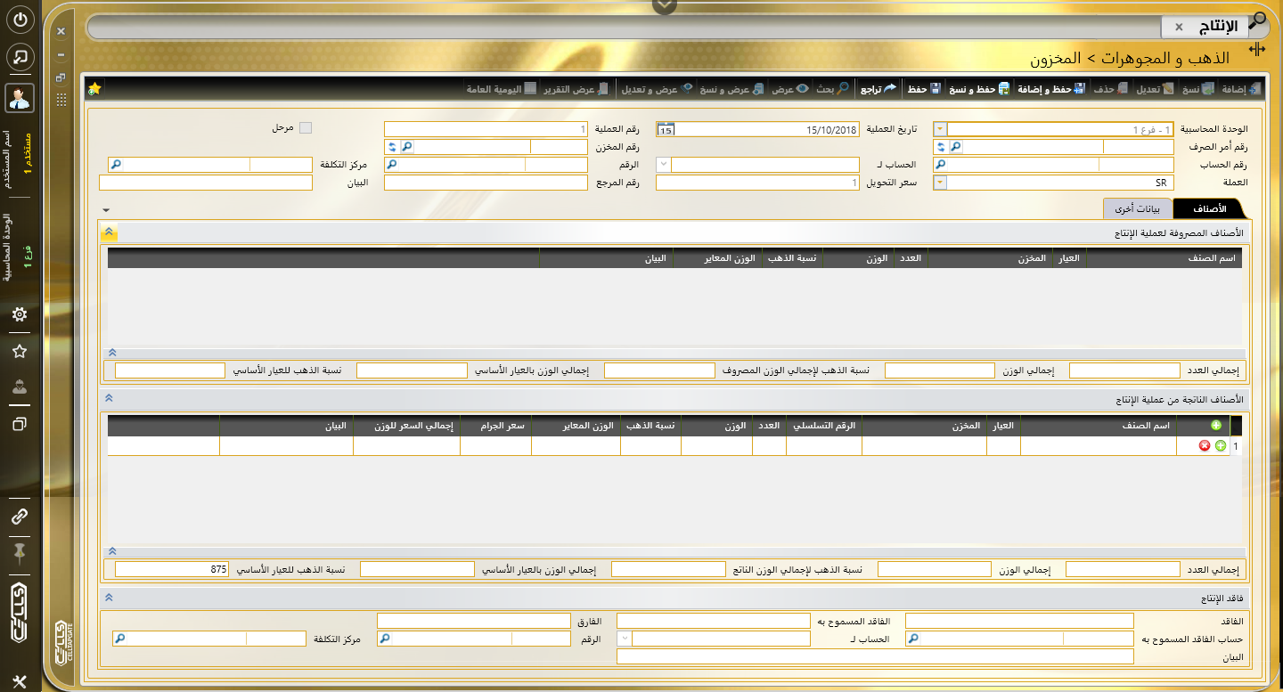

معالجة أعمال الإنـتــــاج

أدوات المساعدة
في برامج إدارة عمليات الذهب
- استخدام الرسائل الإلكترونية لتبادل التوضيحات بين المستخدمين.
- ظهور تنبيهات آلية في واجهات البرامج للوصول لها ومتابعتها.
- مساعدة المستخدم أثناء عمله بالوصول لدليل المستخدم من أي نافذة وظهور المعلومات المطلوبة.

البيئة التقنية لاستخدام
برامج إدارة عمليات الذهب

البند | معلومات البيئة التقنية للتشغيل
السيرفر | جهاز سيرفر لا يقل عن Ram 32G / HD 1T
أجهزة طرفية | أجهزة كمبيوتر طرفية للمستخدمين بحد أدنى  Ram 32G / HD 1T / Core i7 / VGA 1G
قواعد البيانات | تم تطوير البرنامج على قواعد بيانات MS SQL Server وننصح العميل بتوفير نسخة مُرَخَّصة من قواعد البيانات في أجهزة مستخدميه.
الموثوقية والأمـــان | تُحَققُ قواعد البيانات المستخدمة الأمان والدقة العالية، وتتيح ميزات البرنامج حفظ نسخة احتياطية تلقائية وفق إعدادات الإدارة.
لغات الاستخدام | إنجليزية، عربية، فرنسية، تركية، ويستخدم العميل اللغة التي يرغبها.
تركيب البرامج | - يوفر العميل أجهزة الاستخدام بمواصفاتها اللازمة.  - يثبت المختص البرامج بأجهزة العميل، ويضيف تطبيق طلب الخدمة CRM Mobile في جوال المسؤول عن إدارة تشغيل البرامج.
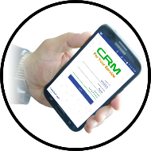
الدعم الفني
المستمر
- يستخدم العميل تطبيق CRM Mobile لطلب خدمة الدعم الفني.
- تقدم شركتنا للعميل خدمة دعم فني مجانية Online للبرامج المستخدمة لديه لمدة عام من تاريخ الشراء.
- يحصل العميل على خدمة الدعم المستمر Online (عن بُعْد) بعد السنة المجانية بمقابل رسوم بسيطة يسددها العميل.
- للحصول على الخدمة Online يتطلب التواصل البعيد عبر الإنترنت.
- يمكن أن يصل المهندس لمكتب العميل إذا تطلب الأمر ذلك.
- العميل مسؤول عن صيانة أجهزته وشبكته، وشركتنا عن برامجها.

ــــــــــــــــــــــــــــــــــــــــــــــــــــــــــــــــــــــــــــــــــــــــــــــــــــــــــــــــــــــــــــــــــــــــــــــــــــــــــــــــــــــــــــــــــــــــــــــــــــــــــــــــــــــــ

تم التحديث والنشر في:
12:12 AM 20/02/2019

